自主实习操作手册

1. 创建实践课程（**如果实习课程以创建，可不用创建**）

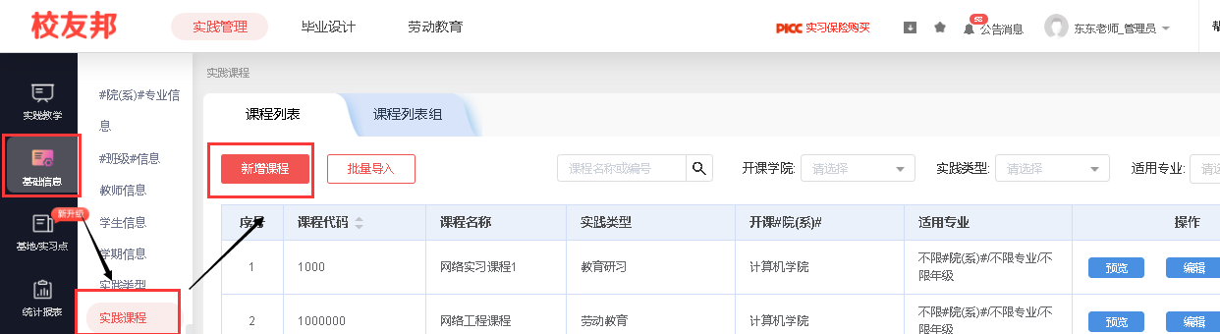

1. 在实践教学模块，实习计划里创建实习计划

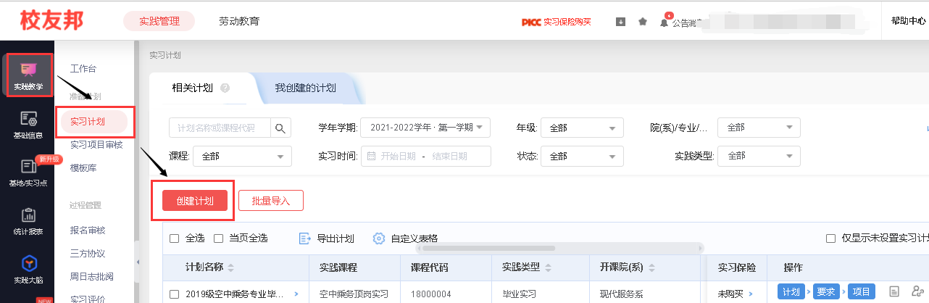

3、选择对应的实践课程，对应的专业班级（点击空白处默认为确定），实习的学期（填写好实习时间会自动关联学期，也可自行选择），填写实习计划名字，选择实习时间和实习负责人（1-3位即可，负责人不等同于指导老师）

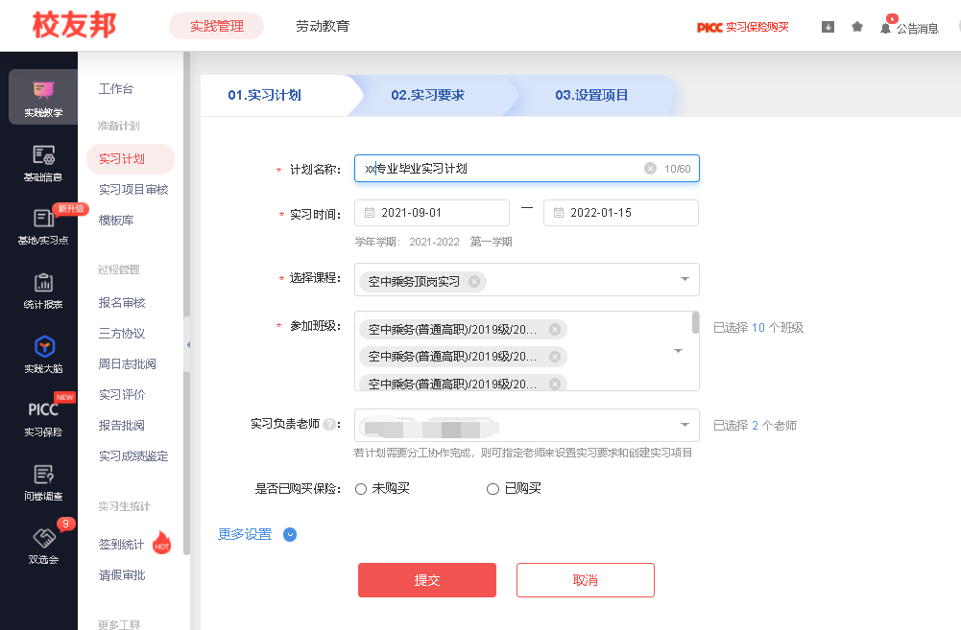

4、设置实习要求（签到，三方协议，周日志，实习报告，成绩鉴定表，评分设置）



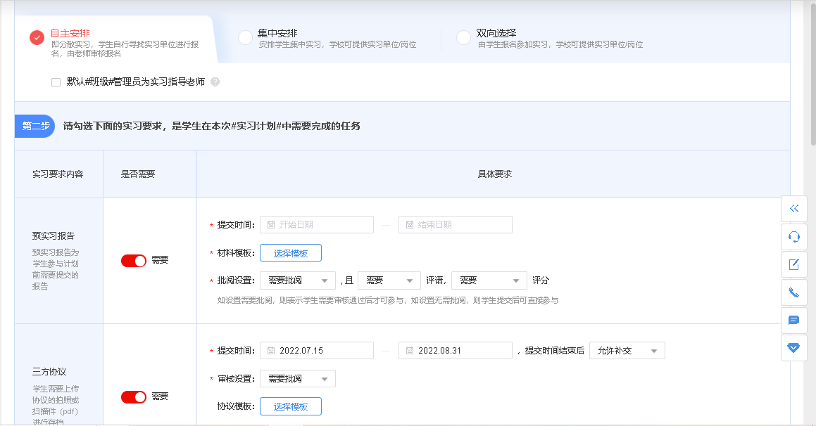

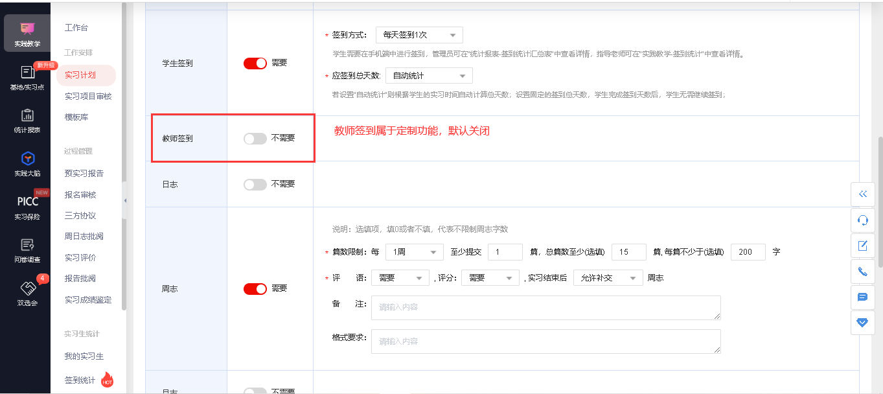

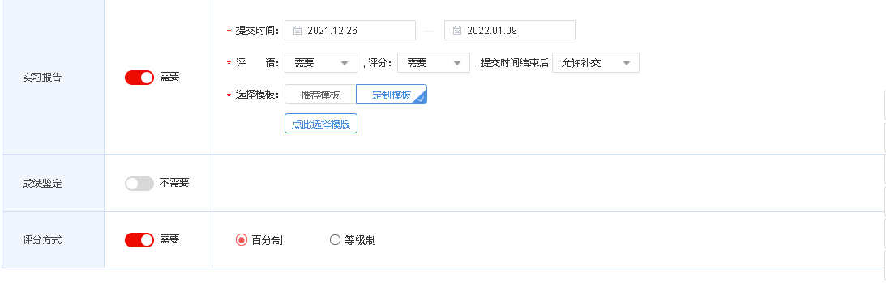

1. 设置具体的实习项目（1、新建自主安排，2、设置自主实习要求，岗位审核，实习时间，安排学生，岗位证明，安全责任书，3、关联指导老师-也可直接发布项目去实习明细中批量关联）



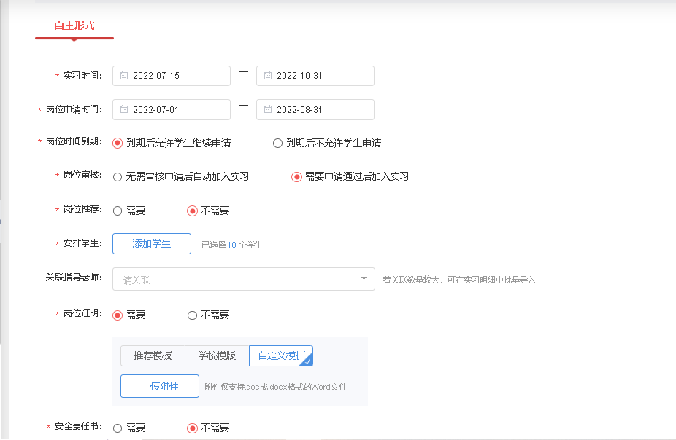

1. 关联指导老师（点击实习践教学，实习计划，关联导师，下载模板批量关联）

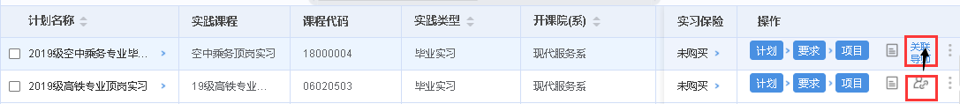

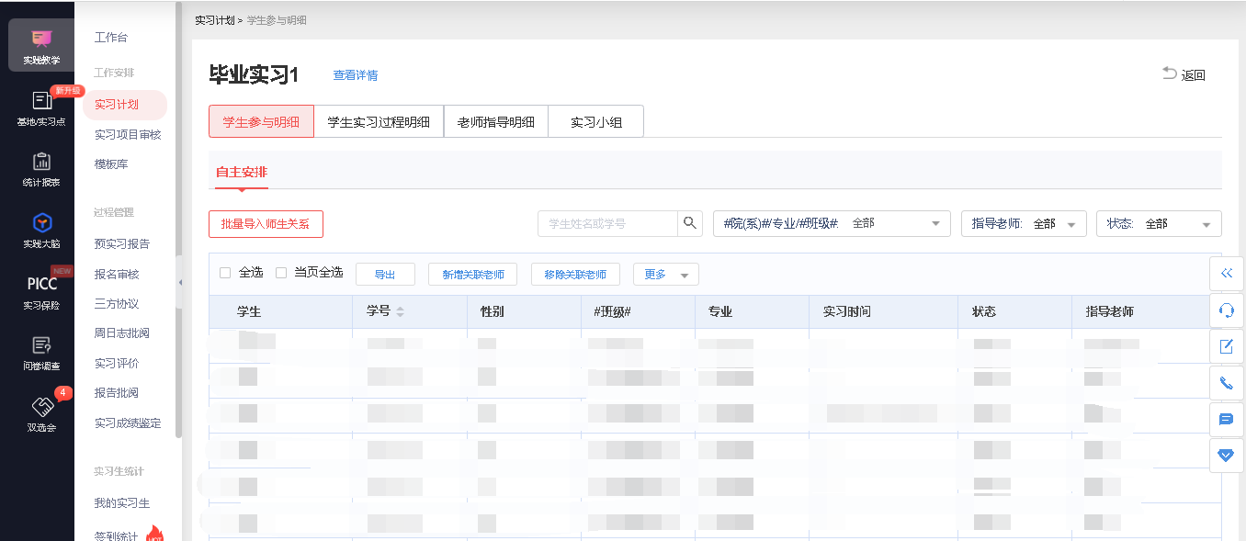

1. 实习明细（能都直观的看到老师指导学生情况，学生参与情况）

